Масштабные поправки к НК РФ опубликованы
Обращаем внимание на Федеральный закон от 08.08.2024 N 259-ФЗ.

 | ИЗ ДОКУМЕНТА ВЫ УЗНАЕТЕ  Федеральный закон от 08.08.2024 N 259-ФЗ вносит изменения в обе части НК РФ. Поправки носят масштабный характер, в частности:  - увеличили размеры судебных пошлин;  - расширили круг потенциальных участников налогового мониторинга;  - утвердили, что сдавать единую (упрощенную) декларацию потребуется 1 раз – после прекращения деятельности;  - установили, что дата получения документов по ТКС от инспекции – шестой рабочий день со дня их отправки;  - другие.
 | КАК НАЙТИ ДОКУМЕНТ В КОНСУЛЬТАНТПЛЮС  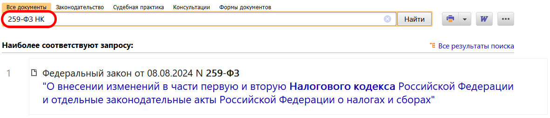
 | ДОПОЛНИТЕЛЬНАЯ ИНФОРМАЦИЯ  Подробнее обо всех изменениях читайте в Обзоре: "Основные направления налоговой политики − масштабные поправки к НК РФ опубликованы" (КонсультантПлюс, 2024).
 | 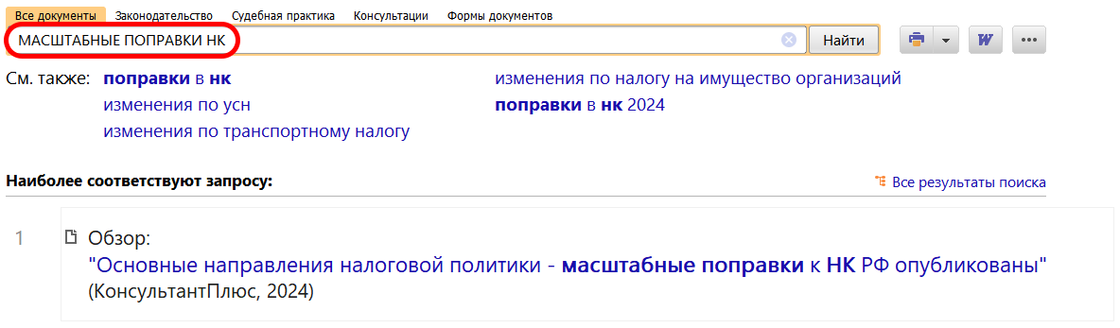
1

